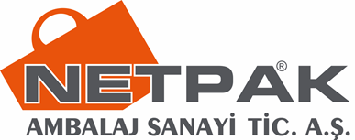

**ADİL ÜCRET POLİTİKASI**

NETPAK Ambalaj olarak çalışan işçilerine, yasalarca verilen sosyal hakların yanında kendileri ve aileleri için insanca bir yaşam sağlamaya yetecek adil bir ücret alma hakkına sağlanmıştır.

NETPAK Ambalaj olarak, asgari olarak, devletin asgari ücret mevzuatı tarafından zorunlu tutulan ücretlerine uymaktadır.

Çalışanların, ortakların ve müşterilerin ortak çıkarları gözetilerek belirlenir. Ücretler, zamanında, düzenli olarak ve eksiksiz olarak ulusal para birimi olan Türk lirası üzerinden ödenmektedir.

Ücret düzeyleri, çalışanların beceri ve eğitim seviyesini ve normal çalışma sürelerine dikkate alınarak belirlenir.

Kesintiler, yasaların izin verdiği ölçüde yapılır.

HAZIRLAYAN ONAYLAYAN

KALİTE MÜDÜRÜ YÖNETİM KURULU ÜYESİ